**江苏省仪征中学2021—2022学年度第二学期高二数学学科导学案**

**第二章 第9讲 函数的图像**

研制人：周国祥 审核人：鲁媛媛

班级： 姓名： 学号： 授课日期：2022.6.4

【**本课在课程标准中的表述**】

1.在实际情境中，会根据不同的需要选择恰当的方法(如图象法、列表法、解析法)表示函数；2.会画简单的函数图象；3.会运用函数图象研究函数的性质，解决方程解的个数与不等式解的问题．

【**课前热身**】

1．判断下列结论是否正确(请在括号中打“√”或“×”)

(1)函数*y*＝*f*(1－*x*)的图象，可由*y*＝*f*(－*x*)的图象向左平移1个单位长度得到．(　×　)

(2)当*x*∈(0，＋∞)时，函数*y*＝|*f*(*x*)|与*y*＝*f*(|*x*|)的图象相同．(　×　)

(3)函数*y*＝*f*(*x*)的图象关于*y*轴对称即函数*y*＝*f*(*x*)与*y*＝*f*(－*x*)的图象关于*y*轴对称．(　×　)

(4)若函数*y*＝*f*(*x*)满足*f*(1＋*x*)＝*f*(1－*x*)，则函数*y*＝*f*(*x*)的图象关于直线*x*＝1对称．(　√　)

2．下列图象是函数*y*＝的图象的是(　　)

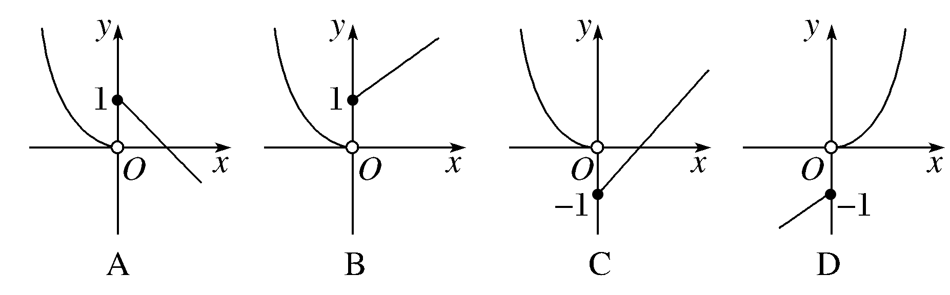

答案　C

解析　其图象是由*y*＝*x*2图象中*x*<0的部分和*y*＝*x*－1图象中*x*≥0的部分组成．

3．在2 h内将某种药物注射进患者的血液中，在注射期间，血液中的药物含量呈线性增加；停止注射后，血液中的药物含量呈指数衰减，能反映血液中药物含量*Q*随时间*t*变化的图象是(　　)

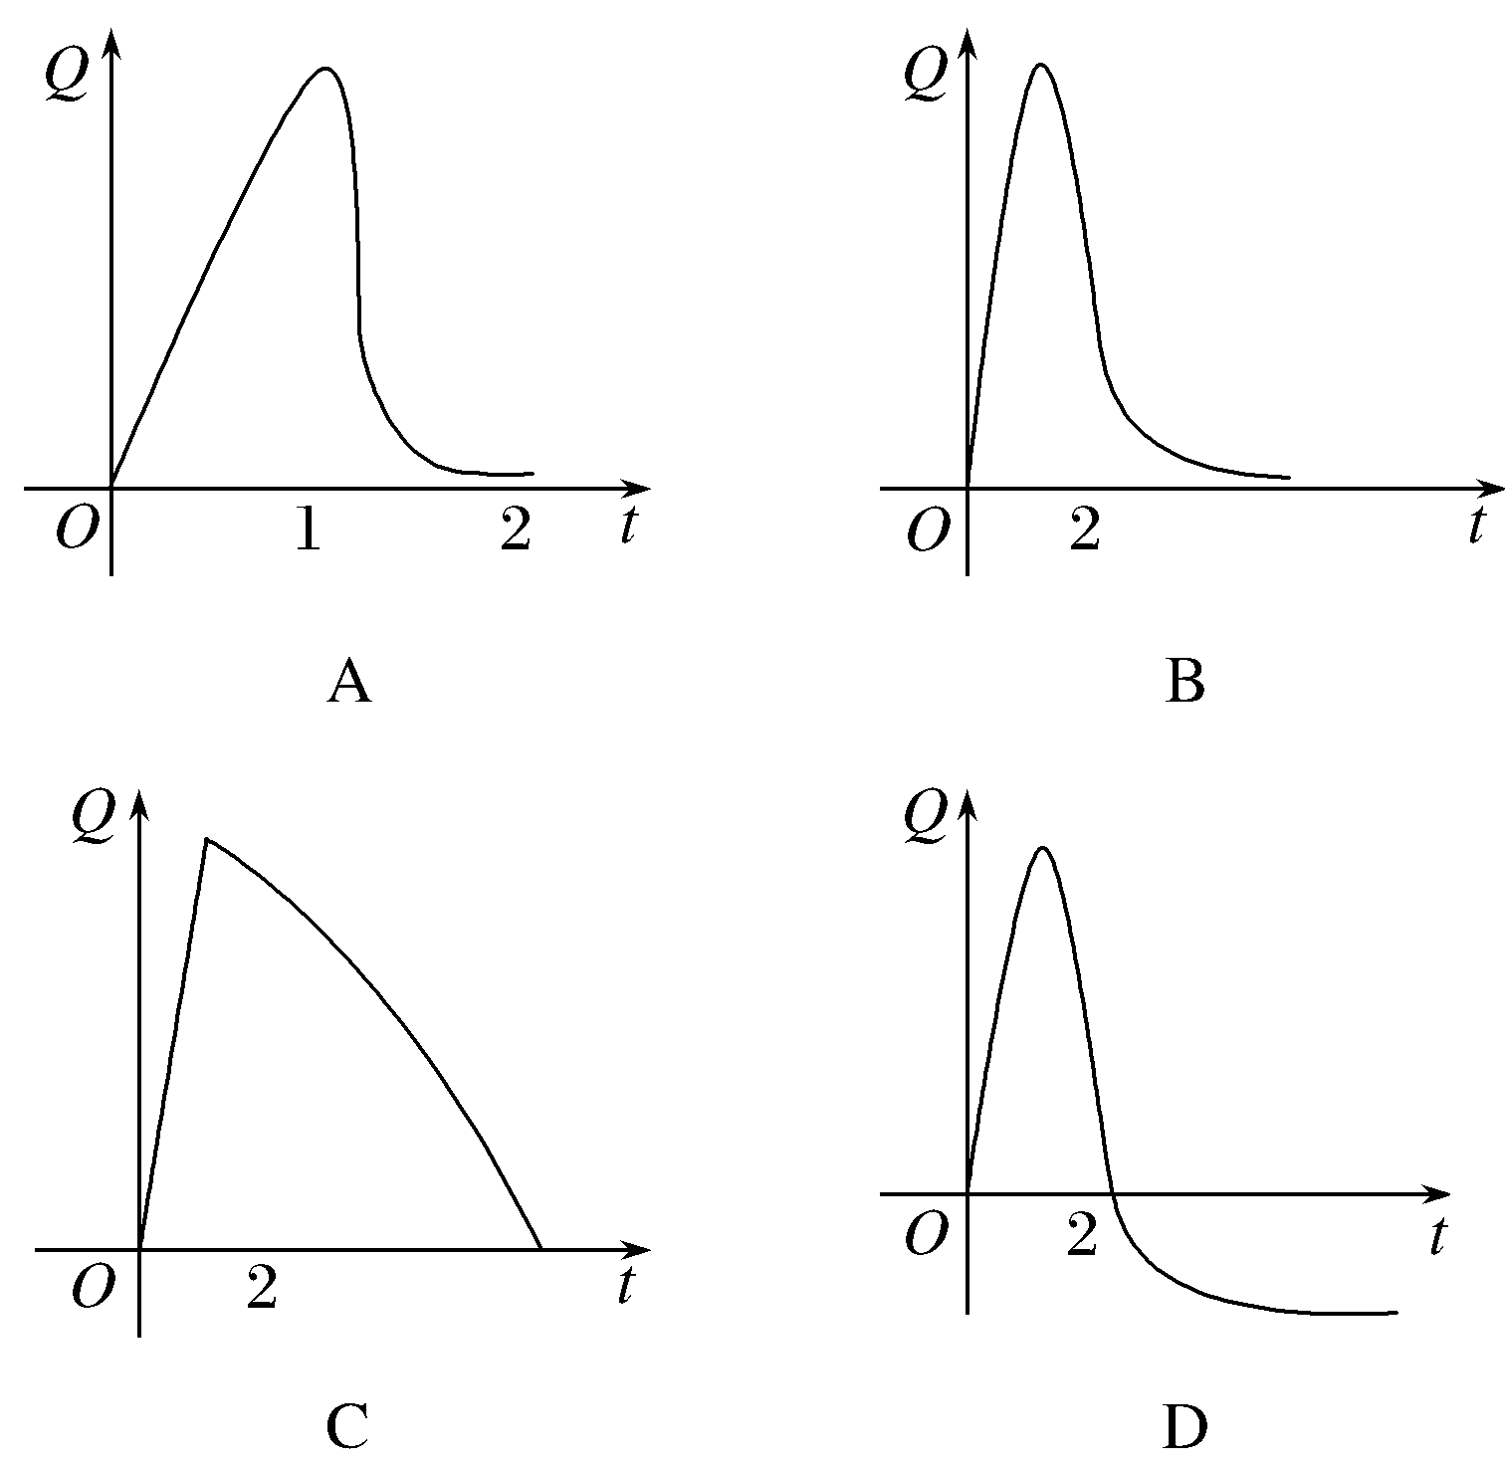

答案　B

解析　依题意，在2 h内血液中药物含量*Q*持续增加，停止注射后，*Q*呈指数衰减，图象B适合．

4.已知函数*f*(*x*)在**R**上单调且其部分图象如图所示，若不等式－2<*f*(*x*＋*t*)<4的解集为(－1,2)，则实数*t*的值为________．

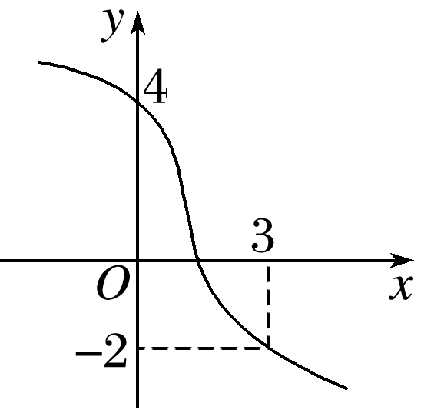

答案　1

解析　由图象可知不等式－2<*f*(*x*＋*t*)<4即为*f*(3)<*f*(*x*＋*t*)<*f*(0)，故*x*＋*t*∈(0,3)，即不等式的解集为(－*t*，3－*t*)，依题意可得*t*＝1.

5．函数*f*(*x*)的图象向右平移1个单位长度，所得到的图象与函数*y*＝e*x*的图象关于*y*轴对称，则*f*(*x*)等于(　　)

A．e*x*＋1 B．e*x*－1

C．e－*x*＋1 D．e－*x*－1

答案　D

解析　依题意*f*(*x*)的图象可由*y*＝e*x*的图象关于*y*轴对称后，再向左平移1个单位长度得到．

∴*y*＝e*xy*＝e－*xy*＝e－(*x*＋1)＝e－*x*－1，

∴*f*(*x*)＝e－*x*－1.

6．将函数*f*(*x*)＝2*x*＋3的图象向右平移3个单位长度后得到函数*g*(*x*)的图象，则函数*g*(*x*)＝________.

答案　2*x*－3

解析　*g*(*x*)＝2(*x*－3)＋3＝2*x*－3.

【**知识梳理**】

【**典例探究**】

考点一　作出函数的图象

例1 作出下列函数的图象：

(1) *y*＝；

(2) *y*＝2*x*＋1－1；

(3) *y*＝|lg(*x*－1)|；

(4) *y*＝*x*2－|*x*|－2.

解　(1)*y*＝＝2＋，故函数的图象可由*y*＝的图象向右平移1个单位长度，再向上平移2个单位长度得到，如图所示．

(2)将*y*＝2*x*的图象向左平移1个单位长度，得到*y*＝2*x*＋1的图象，再将所得图象向下平移1个单位长度，得到*y*＝2*x*＋1－1的图象，如图①所示．

(3)首先作出*y*＝lg *x*的图象，然后将其向右平移1个单位长度，得到*y*＝lg(*x*－1)的图象，再把所得图象在*x*轴下方的部分翻折到*x*轴上方，即得所求函数*y*＝|lg(*x*－1)|的图象，如图②所示(实线部分)．

(4)*y*＝*x*2－|*x*|－2＝函数为偶函数，先用描点法作出[0，＋∞)上的图象，再根据对称性作出(－∞，0)上的图象，其图象如图③所示．

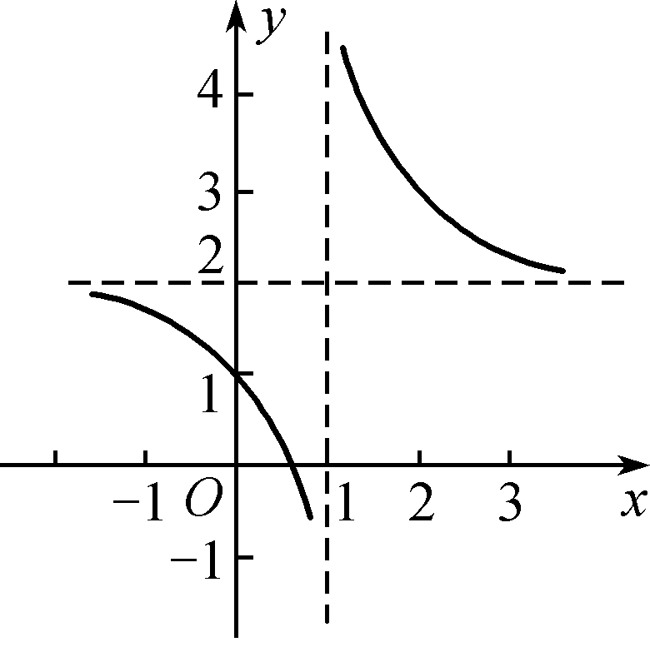 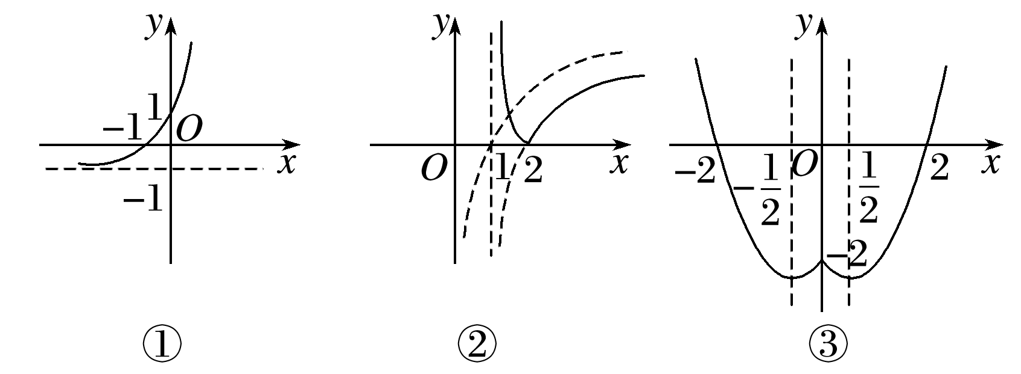

考点二 函数图象的辨识

例2 (1)(2019·全国Ⅰ)函数*f*(*x*)＝在[－π，π]上的图象大致为(　　)

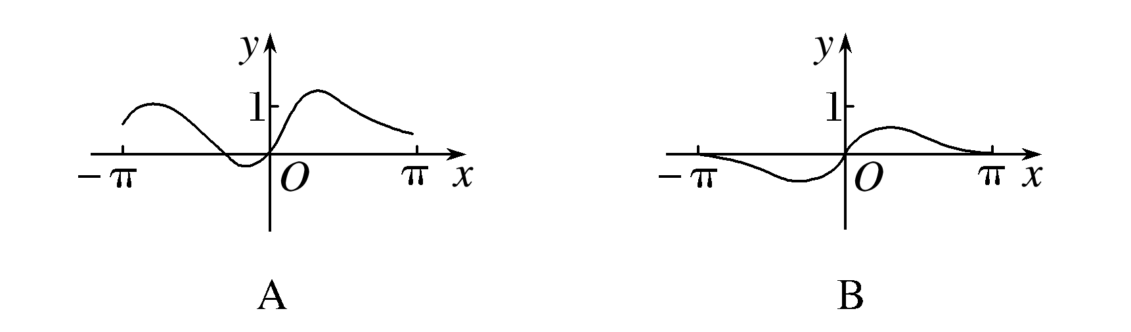

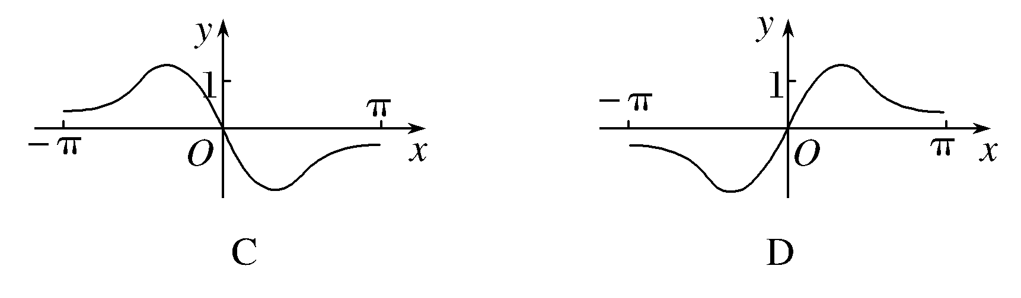

答案　D

解析　∵*f*(－*x*)＝＝－＝－*f*(*x*)，∴*f*(*x*)为奇函数，排除A；

∵*f*(π)＝＝>0，∴排除BC.故选D.

(2)如图可能是下列哪个函数的图象(　　)

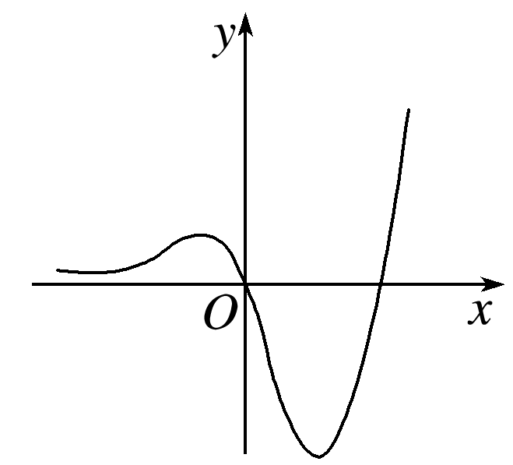

A．*y*＝2*x*－*x*2－1

B．*y*＝

C．*y*＝(*x*2－2*x*)e*x*

D．*y*＝

答案　C

解析　函数的定义域为**R**，排除D；

当*x*<0时，*y*>0，A中，*x*＝－1时，*y*＝2－1－1－1＝－<0，排除A；

B中，当sin *x*＝0时，*y*＝0，∴*y*＝有无数个零点，排除B.

考点三　函数图象的应用

命题点1　研究函数的性质

例3 已知函数*f*(*x*)＝*x*|*x*|－2*x*，则下列结论正确的是(　　)

A．*f*(*x*)是偶函数，单调递增区间是(0，＋∞)

B．*f*(*x*)是偶函数，单调递减区间是(－∞，1)

C．*f*(*x*)是奇函数，单调递减区间是(－1,1)

D．*f*(*x*)是奇函数，单调递增区间是(－∞，0)

答案　C

解析　将函数*f*(*x*)＝*x*|*x*|－2*x*

去掉绝对值，得*f*(*x*)＝

画出函数*f*(*x*)的图象，如图所示，

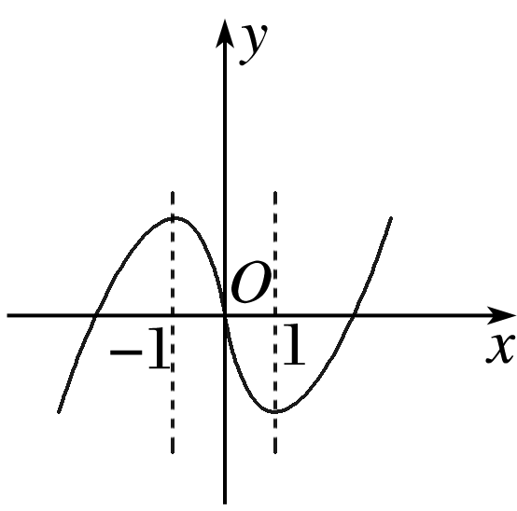

观察图象可知，函数*f*(*x*)的图象关于原点对称，故函数*f*(*x*)为奇函数，且在(－1,1)上单调递减．

命题点2　确定零点个数、解不等式

例4 (1)已知*f*(*x*)＝则函数*y*＝2*f*2(*x*)－3*f*(*x*)＋1的零点个数是________．

答案　5

解析　方程2*f*2(*x*)－3*f*(*x*)＋1＝0的解为*f*(*x*)＝或1.

作出*y*＝*f*(*x*)的图象，由图象知零点的个数为5.

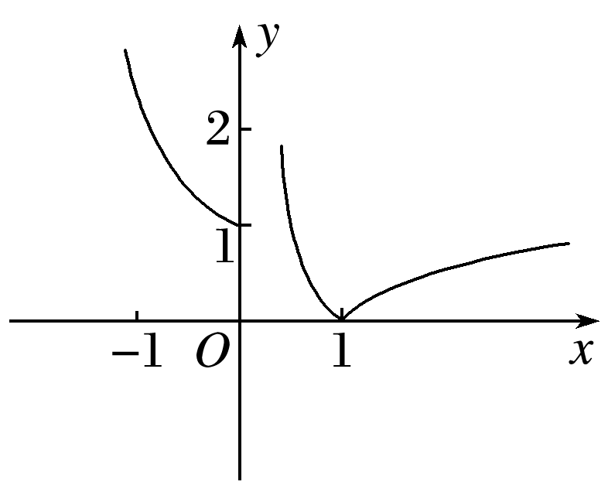

(2)设奇函数*f*(*x*)在(0，＋∞)上单调递增，且*f*(1)＝0，则不等式 <0的解集为(　　)

A．(－1,0)∪(1，＋∞) B．(－∞，－1)∪(0,1)

C．(－∞，－1)∪(1，＋∞) D．(－1,0)∪(0,1)

答案　D

解析　因为*f*(*x*)为奇函数，

所以不等式<0可化为<0，

即*xf*(*x*)<0，*f*(*x*)的大致图象如图所示，

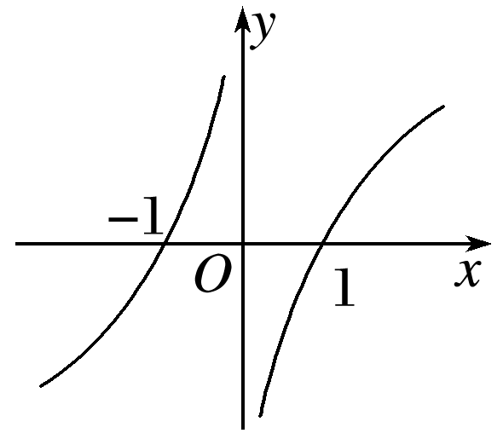

所以原不等式的解集为(－1,0)∪(0,1)．

命题点3　求参数的取值范围

例5 (2021·唐山模拟)已知函数*f*(*x*)＝|*x*－2|＋1，*g*(*x*)＝*kx*.若方程*f*(*x*)＝*g*(*x*)有两个不相等的实根，则实数*k*的取值范围是__________．

答案

解析　先作出函数*f*(*x*)＝|*x*－2|＋1的图象，如图所示，当直线*g*(*x*)＝*kx*与直线*AB*平行时斜率为1，当直线*g*(*x*)＝*kx*过*A*点时斜率为，故*f*(*x*)＝*g*(*x*)有两个不相等的实根时，*k*的取值范围为.

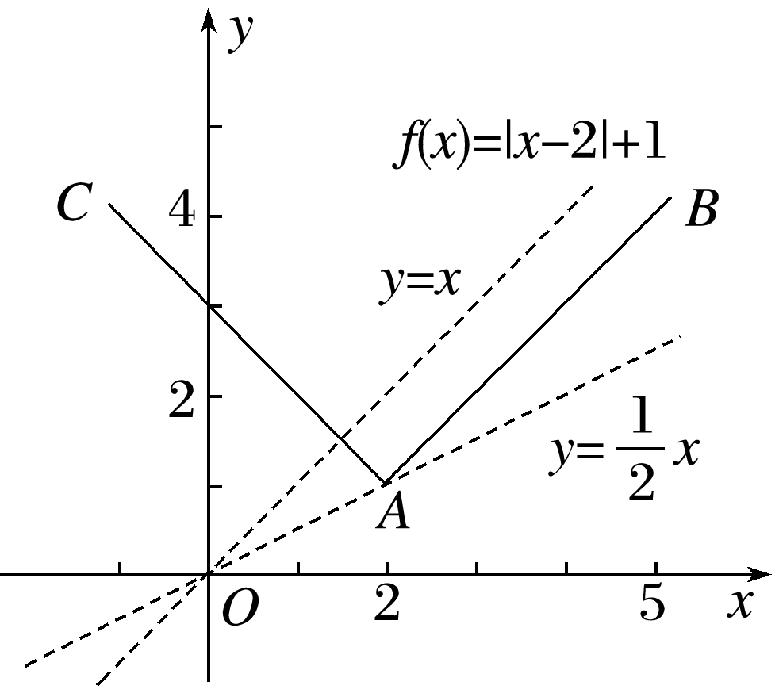

**引申：** 若*f*(*x*)>*g*(*x*)恒成立，则实数*k*的取值范围是________．

答案

解析　如图作出函数*f*(*x*)的图象，

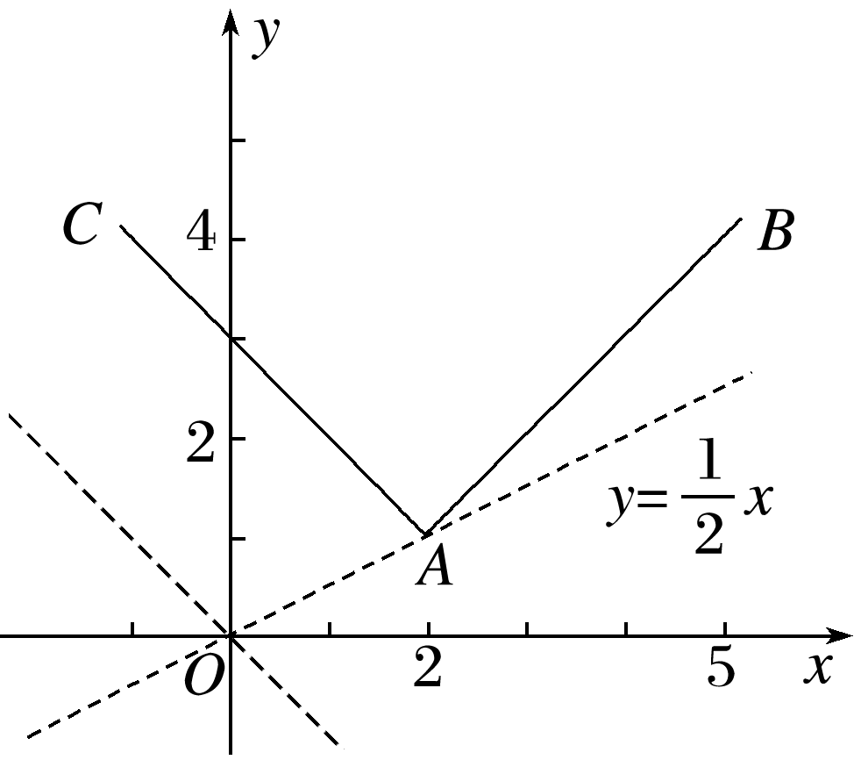

当－1≤*k*<时，函数*g*(*x*)＝*kx*的图象恒在函数*f*(*x*)图象的下方．

【**课堂小结**】

**江苏省仪征中学2021—2022学年度第二学期高二数学学科作业**

**第二章 第9讲 函数的图像**

研制人：周国祥 审核人：鲁媛媛

班级： 姓名： 学号： 完成日期：2022.6.4（时长：60min）

1. 函数*y*＝－e*x*的图象(　　)

A. 与*y*＝e*x*的图象关于*y*轴对称

B. 与*y*＝e*x*的图象关于坐标原点对称

C. 与*y*＝e－*x*的图象关于*y*轴对称

D. 与*y*＝e－*x*的图象关于坐标原点对称

1. D

2. 函数*y*＝－2cos2*x*＋cos *x*＋1，*x*∈的图象大致为(　　)

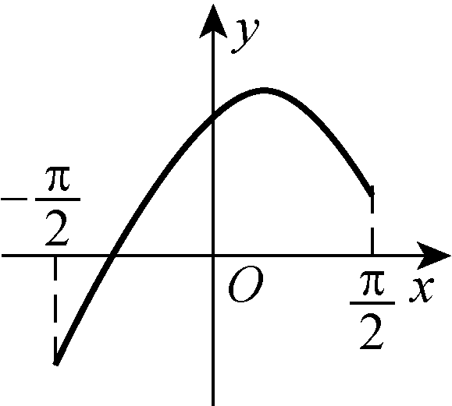 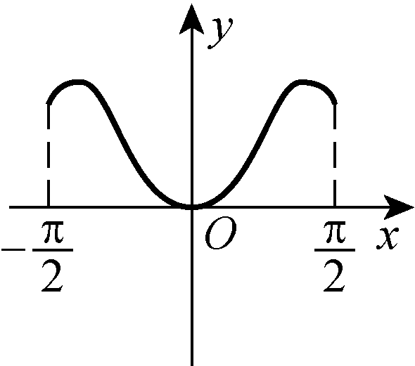 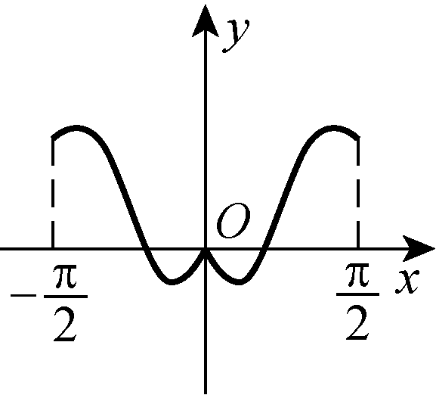 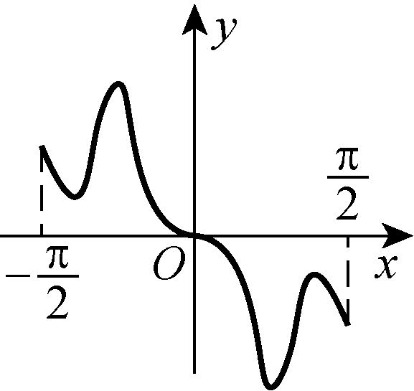

A B C D

2. B　【解析】 令*f*(*x*)＝－2cos2*x*＋cos *x*＋1，因为*f*(－*x*)＝－2cos2(－*x*)＋cos(－*x*)＋1＝－2cos2*x*＋cos *x*＋1＝*f*(*x*)，所以函数*f*(*x*)为偶函数，故排除A，D.又*f*(*x*)＝－2cos2*x*＋cos *x*＋1＝－22＋，*x*∈，则0≤cos *x*≤1，所以当cos *x*＝时，*f*(*x*)取得最大值；当cos *x*＝1时，*f*(*x*)取得最小值0，故排除C.故选B.

3. (2021·日照质检)小明站在点*O*观察练车场上匀速行驶的小车*P*的运动情况，小车从点*A*出发的运动轨迹如图所示. 设小明从点*A*开始随动点*P*变化的视角为*θ*＝∠*AOP*，练车时间为*t*，则函数*θ*＝*f*(*t*)的图象大致为(　　)

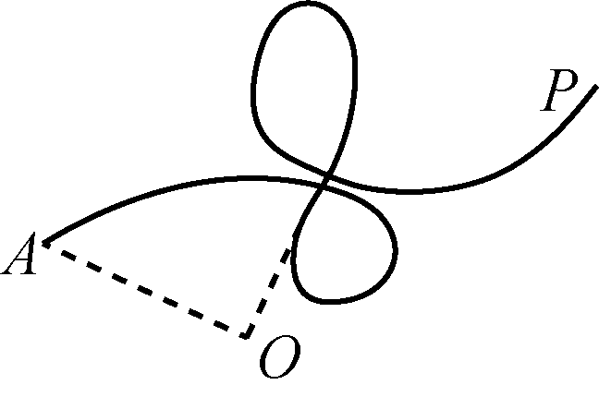

(第3题)

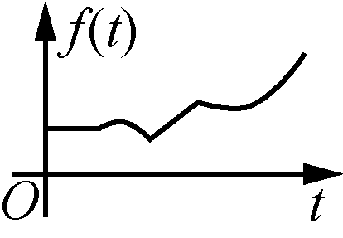 　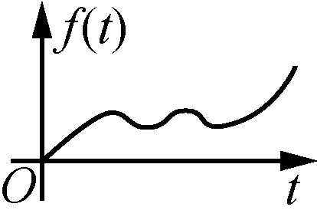 　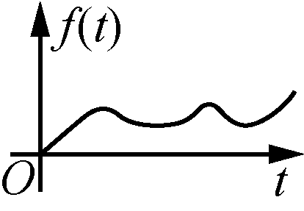 　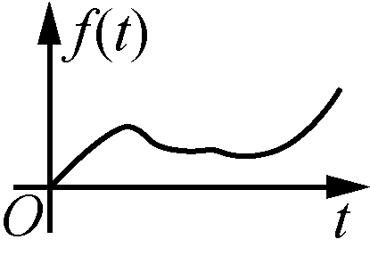

A B C D

3. D　【解析】 结合小明观察小车的运动轨迹可以看到，其观察视角从一开始增大，然后减小，有一段几乎没有发生变化，然后再减小，最后呈增大趋势，结合选项可知D正确．

4. 函数*y*＝*x*sin *x*＋的部分图象大致为(　　)

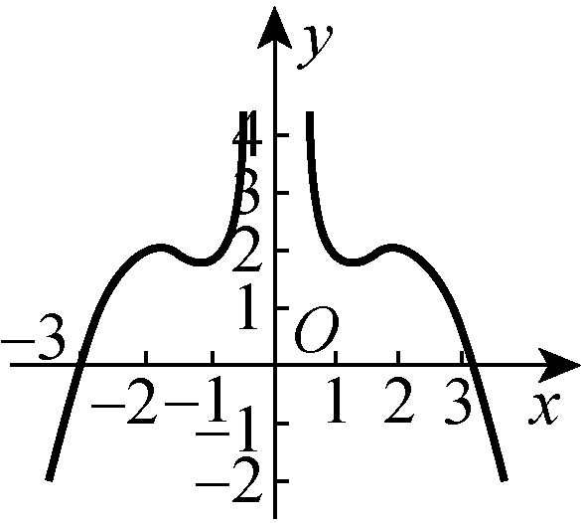 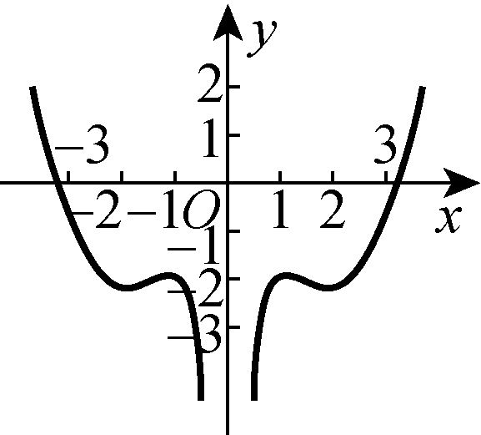 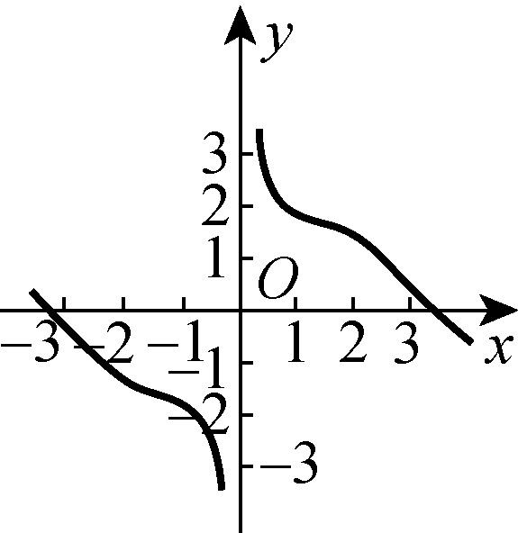 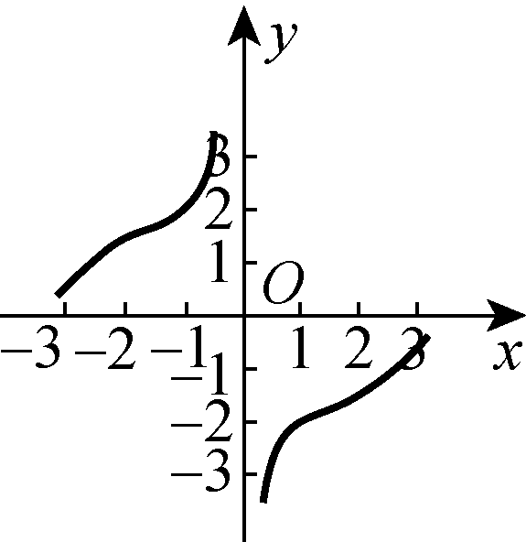

A B C D

4. A　【解析】 易知函数*y*＝*x*sin *x*＋是偶函数，其图象关于*y*轴对称，选项CD错误；令*x*＝1，得*y*＝sin 1＋1＞0，选项B错误．故选A.

5. （多选）下列说法错误的是(　　)

A. 若函数*y*＝*f*(*x*)满足*f*(1＋*x*)＝*f*(1－*x*)，则函数*y*＝*f*(*x*)的图象关于直线*x*＝1对称

B. 若函数*y*＝*f*(*x*)满足*f*(*x*＋1)＝*f*(*x*－1)，则函数*y*＝*f*(*x*)的图象关于直线*x*＝1对称

C. 当*x*∈(0，＋∞)时，函数*y*＝*f*(|*x*|)的图象与*y*＝|*f*(*x*)|的图象相同

D. 函数*y*＝*f*(1－*x*)的图象可由*y*＝*f*(－*x*)的图象向左平移1个单位长度得到

5. BCD　【解析】 由函数的性质知A正确，B错误；令*f*(*x*)＝－*x*，则当*x*∈(0，＋∞)时，*f*(|*x*|)＝*f*(*x*)＝－*x*，|*f*(*x*)|＝*x*，*f*(|*x*|)≠|*f*(*x*)|，故C错误；*y*＝*f*(－*x*)的图象向左平移1个单位长度得到*y*＝*f*(－*x*－1)的图象，故D错误．

6. （多选）(2021·江门一模)两个函数的图象经过平移后能够重合，则称这两个函数为“同形”函数，给出四个函数：*f*1(*x*)＝log2(*x*＋1)，*f*2(*x*)＝log2(*x*＋2)，*f*3(*x*)＝log2*x*2，*f*4(*x*)＝log2(2*x*)，其中“同形”函数是(　　)

A. *f*2(*x*)与*f*4(*x*) B. *f*1(*x*)与*f*3(*x*)

C. *f*1(*x*)与*f*4(*x*) D. *f*3(*x*)与*f*4(*x*)

6. AC　【解析】 *f*3(*x*)＝log2*x*2是偶函数，而其余函数无论怎样变换都不是偶函数，故其他函数图象经过平移后不可能与*f*3(*x*)的图象重合，故排除选项BD；*f*4(*x*)＝log2(2*x*)＝1＋log2*x*，将*f*2(*x*)＝log2(*x*＋2)的图象沿着*x*轴先向右平移两个单位长度得到*y*＝log2*x*的图象，再沿着*y*轴向上平移1个单位长度可得到*f*4(*x*)＝log2(2*x*)＝1＋log2*x*的图象，可知选项A是“同形”函数；将*f*1(*x*)＝log2(*x*＋1)的图象沿着*x*轴向右平移1个单位长度得到*y*＝log2*x*的图象，再沿着*y*轴向上平移1个单位长度可得到*f*4(*x*)＝log2(2*x*)＝1＋log2*x*的图象，可知选项C是“同形”函数.

7. （多选）关于函数*f*(*x*)＝|ln|2－*x*||，下列描述正确的有(　　)

A. 函数*f*(*x*)在区间(1,2)上单调递增

B. 函数*y*＝*f*(*x*)的图象关于直线*x*＝2对称

C. 若*x*1≠*x*2，但*f*(*x*1)＝*f*(*x*2)，则*x*1＋*x*2＝4

D. 函数*f*(*x*)有且仅有两个零点

7. ABD　【解析】 作出函数*f*(*x*)＝|ln|2－*x*||的图象如图所示，由图可得，函数*f*(*x*)在区间(1,2)上单调递增，故A正确；函数*y*＝*f*(*x*)的图象关于直线*x*＝2对称，故B正确；如图，*x*1≠*x*2，但*f*(*x*1)＝*f*(*x*2)，则*x*1＋*x*2的值不一定等于4，故C错误；函数*f*(*x*)有且仅有两个零点，故D正确．

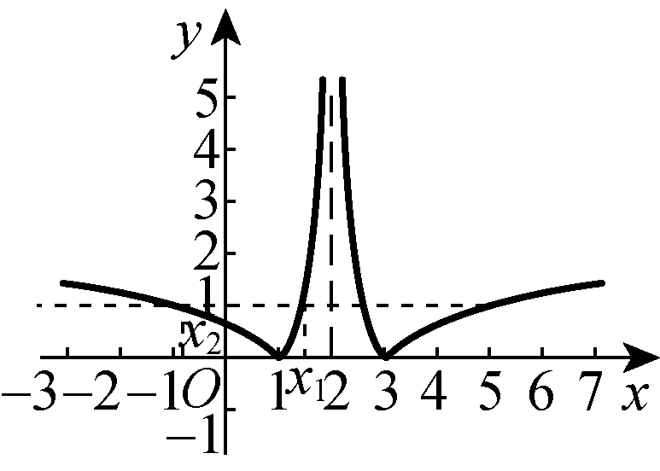

8. 若函数*f*(*x*)＝的图象(如图)由*y*＝－的图象平移所得，则*a*＋*b*＝________.

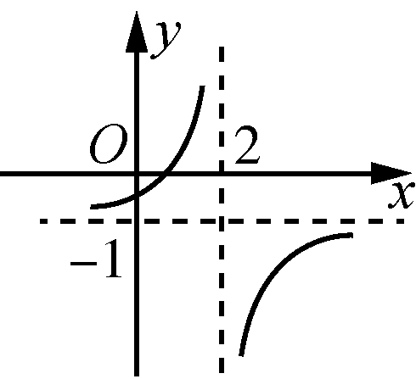

(第8题)

8. 1　【解析】 因为*f*(*x*)＝＝*b*－的图象是由*y*＝－的图象向右平移*a*个单位长度，再向上平移*b*个单位长度得到的，由图象可得，函数*f*(*x*)＝的图象是由*y*＝－的图象先向右平移2个单位长度，再向下平移1个单位长度得到的，因此故*a*＋*b*＝1.

9. (2021·福州质检)设函数*y*＝*f*(*x*)的图象与*y*＝*x*＋*a*的图象关于直线*y*＝*x*对称，且*f*(3)＋*f*＝4，则实数*a*＝________.

9. －2　【解析】 设(*x*，*y*)是*y*＝*f*(*x*)图象上任意一点，则(*y*，*x*)在函数*y*＝*x*＋*a*的图象上，所以*x*＝*y*＋*a*，则*y*＝log*x*－*a*，因此*f*(*x*)＝log*x*－*a*.由*f*(3)＋*f*＝4，得－1＋1－2*a*＝4，所以*a*＝－2.

10. (2021·宁德一模)已知函数*f*(*x*)＝设*a*∈**R**，若关于*x*的不等式*f*(*x*)≥在**R**上恒成立，则*a*的取值范围是________.

10. 　【解析】 画出函数*f*(*x*)的图象如图所示，而*y*＝＝由两条射线组成，且零点为*x*＝－2*a*.若－2*a*<0，即*a*>0，联立消去*y*并化简得*x*2－2*ax*＋4＝0，令*Δ*＝4*a*2－16＝0，解得*a*＝2；若－2*a*>0，即*a*<0，联立消去*y*并化简得*x*2－＋3＋*a*＝0，令*Δ*＝－4(3＋*a*)＝0，解得*a*＝－.由图可知*a*∈.

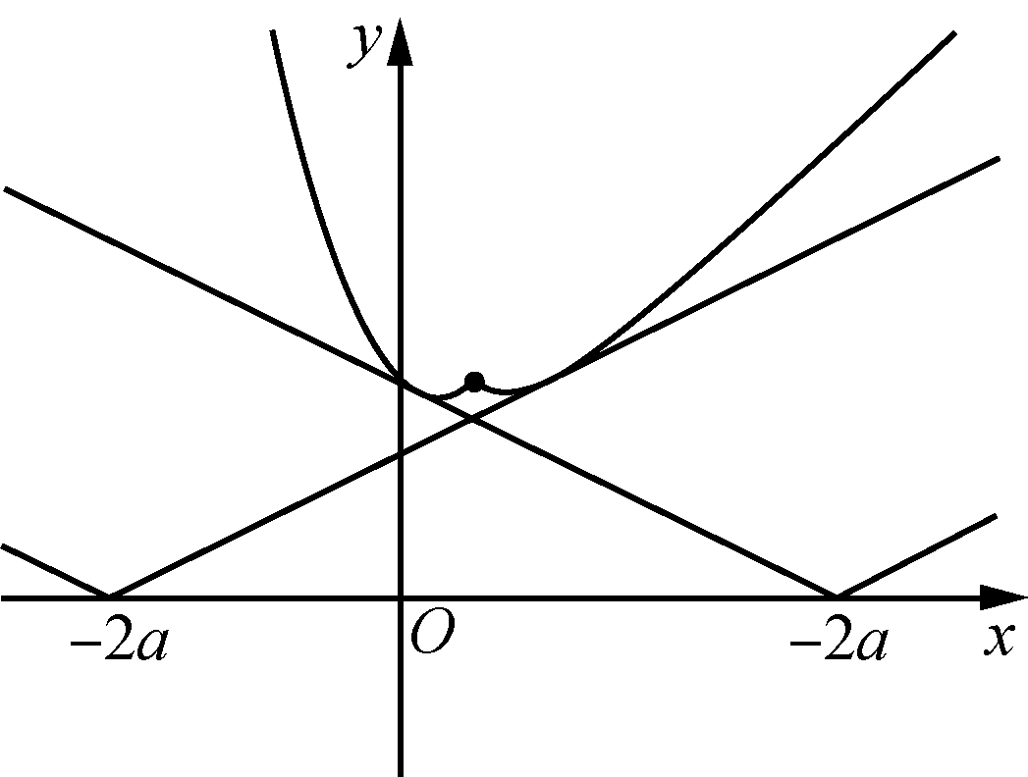

★11. 设函数*f*(*x*)＝min{|*x*－2|，*x*2，|*x*＋2|}，其中min{*x*，*y*，*z*}表示*x*，*y*，*z*中的最小者．下列说法中错误的是(　　)

A. 函数*f*(*x*)为偶函数

B. 当*x*∈[1，＋∞)时，*f*(*x*－2)≤*f*(*x*)

C. 当*x*∈**R**时，*f*(*f*(*x*))≤*f*(*x*)

D. 当*x*∈[－4,4]时，|*f*(*x*)－2|≥*f*(*x*)

11. D　【解析】 作出函数*f*(*x*)的图象如图所示．由图可知A正确；将*f*(*x*)的图象向右平移2个单位长度知*y*＝*f*(*x*－2)的图象(虚线所示)在[1，＋∞)上的部分位于*f*(*x*)的图象的下方，则有*f*(*x*－2)≤*f*(*x*)，故B正确；令*f*(*x*)＝*u*≥0，则由图象知*f*(*u*)≤*u*，故C正确；当*x*＝－4时，*f*(－4)＝2，此时|*f*(－4)－2|<*f*(－4)，故D错误．

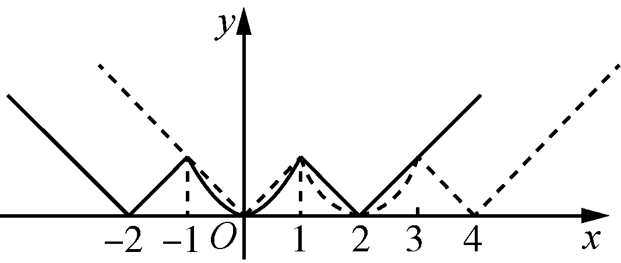

★12. 已知函数*f*(*x*)＝*g*(*x*)＝|*x*－*k*|＋|*x*－2|，若对任意的*x*1，*x*2∈**R**，都有*f*(*x*1)≤*g*(*x*2)成立，则实数*k*的取值范围为____________.

12. ∪　【解析】 对任意的*x*1，*x*2∈**R**，都有*f*(*x*1)≤*g*(*x*2)成立，即*f*(*x*1)max≤*g*(*x*2)min.作出*f*(*x*)＝的图象如图所示，由图可知，当*x*＝时，*f*(*x*)max＝.因为*g*(*x*)＝|*x*－*k*|＋|*x*－2|≥|*x*－*k*－(*x*－2)|＝|*k*－2|，所以|*k*－2|≥，解得*k*≤或*k*≥.故实数*k*的取值范围是∪.

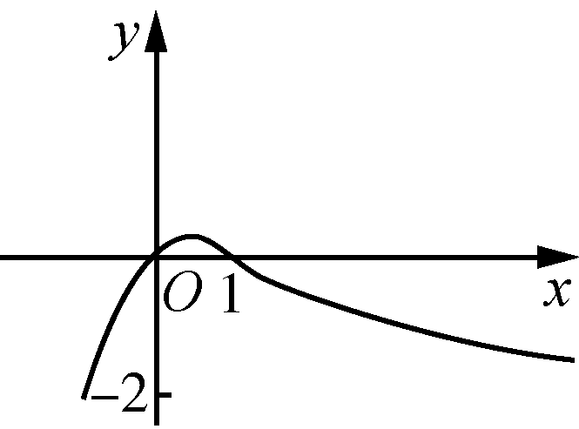

13. 作出下列函数的图象．

(1) *y*＝2*x*＋1－1；(2) *y*＝|log(1－*x*)|.

13. 【解析】 (1) 将*y*＝2*x*的图象向左平移1个单位长度，得到*y*＝2*x*＋1的图象，再将所得图象向下平移1个单位长度，得到*y*＝2*x*＋1－1的图象，如图．

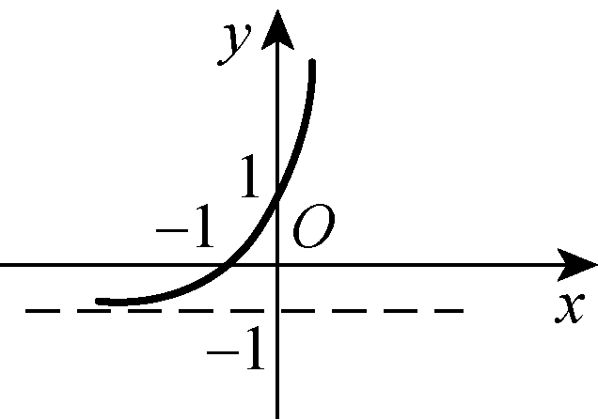

(第11题(1))

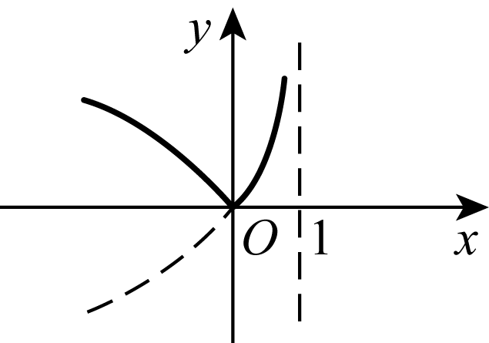

(第11题(2))

(2) 由*y*＝log*x*的图象关于*y*轴对称，可得*y*＝log(－*x*)的图象，再将所得图象向右平移1个单位长度，即得*y*＝log(1－*x*)的图象．然后把*x*轴下方的部分翻折到*x*轴上方，可得*y*＝|log(1－*x*)|的图象，如图．

14. (2021·嘉兴测试)已知函数*f*(*x*)＝

(1) 若对任意的*x*∈**R**，都有*f*(*x*)≤|*k*－1|成立，求实数*k*的取值范围；

(2) 若存在*x*∈**R**，使|*f*(*x*)|≤*k*，求实数*k*的取值范围．

14. 【解答】 (1) 对任意*x*∈**R**，都有*f*(*x*)≤|*k*－1|成立，即*f*(*x*)max≤|*k*－1|.作出*f*(*x*)的图如图所示，由图可知，当*x*＝时，*f*(*x*)max＝，所以|*k*－1|≥，解得*k*≤或*k*≥.

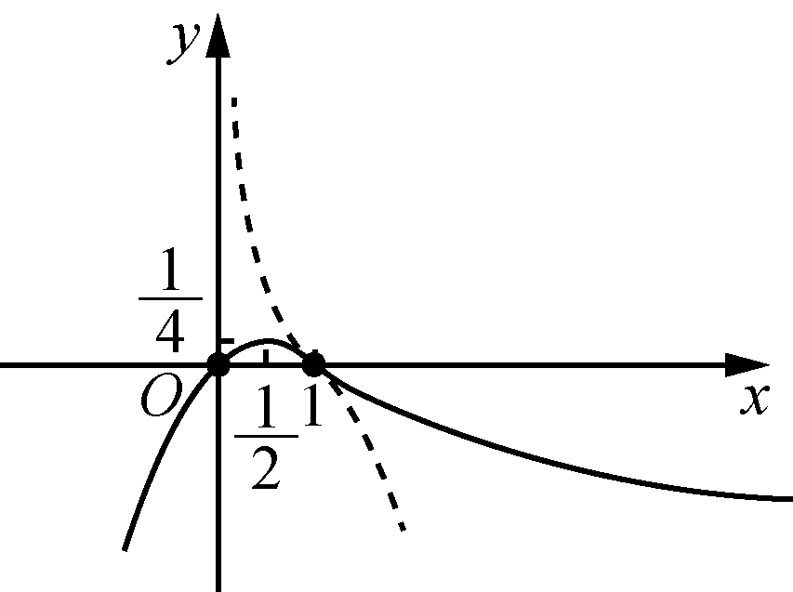

(第12题(1))

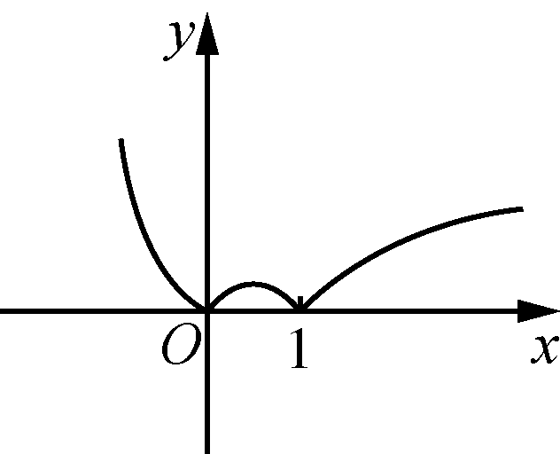

(第12题(2))

(2) 作出|*f*(*x*)|的图象如图所示，且|*f*(*x*)|∈[0，＋∞)，因为存在*x*∈**R**，使|*f*(*x*)|≤*k*，故*k*的取值范围是[0，＋∞)．

15. 已知函数*f*(*x*)的图象与函数*h*(*x*)＝*x*＋＋2的图象关于点*A*(0,1)对称．

(1) 求函数*f*(*x*)的解析式；

(2) 若*g*(*x*)＝*f*(*x*)＋，*g*(*x*)在区间(0,2]上的值不小于6，求实数*a*的取值范围．

15. 【解答】 (1) 设*f*(*x*)图象上任一点*A*′(*x*，*y*)，因为*A*′(*x*，*y*)关于点*A*(0,1)的对称点*A*″(－*x,*2－*y*)在*h*(*x*)的图象上，所以2－*y*＝－*x*＋＋2，所以*y*＝*x*＋，即*f*(*x*)＝*x*＋.

(2) 由题意得*g*(*x*)＝*x*＋，且*g*(*x*)＝*x*＋≥6，*x*∈(0,2]．因为*x*∈(0,2]，所以*a*＋1≥*x*(6－*x*)，即*a*≥－*x*2＋6*x*－1.令*q*(*x*)＝－*x*2＋6*x*－1，*x*∈(0,2]，*q*(*x*)＝－(*x*－3)2＋8，所以当*x*∈(0,2]时，*q*(*x*)是增函数，*q*(*x*)max＝*q*(2)＝7.故*a*≥7，即实数*a*的取值范围是[7，＋∞)．